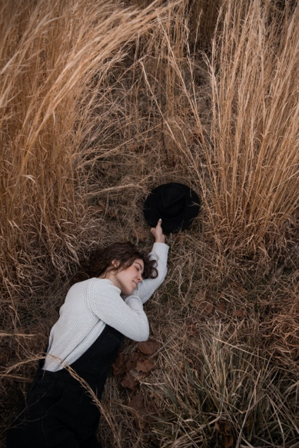
Schlafen im Stroh

Schlafen im Stroh, das frische Stroh riechen und hautnah spüren, ein aussergewöhnliches Abenteuer! Beim Übernachten im Stroh wird selbst der Schlaf zum Erlebnis.

Kategorie: Abendprogramm, Abschussabend
geförderte Ziele:

$
$
Preis pro Person:
Gruppengrösse: Verschieden, je nach Ort. Meist ca. 20 Personen
Ort: Ostschweiz (diverse Möglichkeiten; siehe Link)

Jahreszeit:
geeignetes Wetter: Schönwetter, Schlechtwetter
Zeitaufwand für LP: 2 Stunden
Betreuung / Begleitperson(en): Je nach Klassengrösse (1-2 Personen)
I
Schwierigkeitsgrad:

geeignete Lagerform(en): Wanderlager, Sportlager, Kennenlernlager, Sommerlager, Herbstlager, Velolager, Abschlusslager
Reservationen: Diverse Möglichkeiten; siehe Link
Detaillierte Planung:
Zeit | Ablauf | Material | Bemerkungen
1Std.  2Std.  8Std. | - Einrichten / Hof erkunden  - Abendprogramm / Nachtessen  - Übernachtung | - Evt. Auftrag  >Schlafutensilien | >Nachtruhe beachten

Spezifische Sicherheitsmassnahmen:
Sicherheitsvorkehrungen | Verantwortung im Leitungsteam  - Keine
Abbruchkriterien/Alternativen
- Temperaturen (vorher abklären, genügend warme Kleidung)
Sicherheitsrelevante Verhaltensregeln für die Gruppe
- Nachtruhe einhalten
Material/Ausrüstung
- Apotheke
- Schlafutensilien
Weitere Massnahmen
- keine
Vorbereitung für Notfallsituationen | - Sicherheitsprotokoll beachten

Link: https://www.myfarm.ch/de/schlafen-im-stroh?dontPreselectRegion=true&tagIds=-4912901150941820#distance=&dontPreselectRegion=true&latitude=&longitude=&resultsPerPage=&tagIds=-4912901150941820&where=-4912727362069383

